وزارة التربية الوطنية
مديرية التربية لولاية عين تموشنت
متوسطة الأمير خالد عين تموشنت المستوى :4 متوسط
السنة الدراسية: 2019/2020 المدة : ساعة
فرض محروس للفصل الأول في مادة العلوم الفيزيائية

التمرين الاول(6ن):
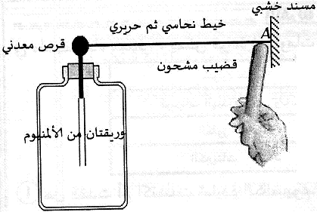
قمنا بدلك قضيب ايبونيت بقطعة صوف وقربنا الجزء
المدلوك بطرف سلك النحاسي (في النقطة A ) مشدود إلى القرص الكاشف
نكرر التجربة باستبدال السلك النحاسي بخيط من الحرير
- ما هي طريقة التكهرب قضيب ايبونيت وما نوع الشحنة الكهربائية
التي تظهر عليه
- فيما يستعمل الكاشف الكهربائي
- لاحظ الشكل ثم أكمل الجدول
الحالة | الملاحظة | التفسير | النتيجة
قضيب الايبونيت يلامس الخيط النحاسي
قضيب الايبونيت يلامس الخيط الحريري
التمرين الثاني (6ن):
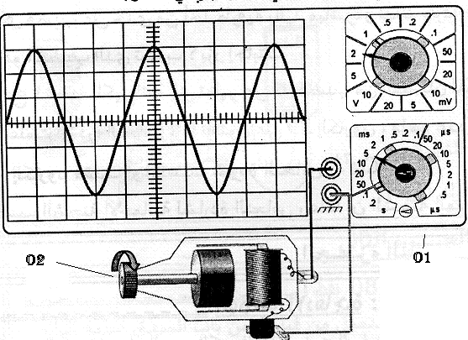
تظهر على شاشة جهاز راسم الاهتزاز المهبطي المنحنى
البياني للتوتر الكهربائي خلال الزمن
- ما نوع التيار الكهربائي الذي ينتجه
هذا التجهيز؟ أعط رمزه؟
- ما الظاهرة الكهربائية التي اعتمدت لإنتاج هذا التيار؟
وما هما العنصران الأساسيان في جهاز
02 وما اسمه؟
- مستغلا الموارد المعطاة في البيان
والمنحنى أكمل الجدول؟

المقدار المقاس | S_{V} | S_{H} | U_{MAX} | U_{eff} | T | f
جهاز القياس | ////////// | ////////// |  |  |  | ////////////
القانون | /////////// | ////////////
القيمة العددية
الوضعية الإدماجية (8ن):
أثناء الاستراحة طلب منك زميلك كراس خاص بالعلوم الفيزيائية لمراجعة الدرس لكن سرعان ما عقب عن وجود أخطاء في المخطط الكهربائي.
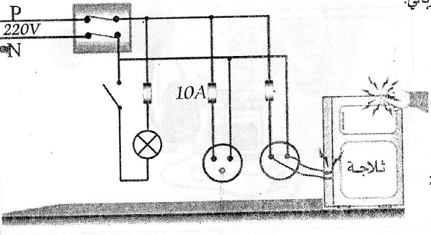
- حدد جميع الأخطاء الواردة في المخطط
- نريد توصيل بمأخذ غير مستعمل مكيفا
هوائيا استطاعته 2400w هل يمكن ذلك ؟ علل
- اعد رسم المخطط التركيب الكهربائي مبينا
التعديلات والإضافات المناسبة لحماية المستعمل والأجهزة.

بالتوفيق

